МИНИСТЕРСТВО НАУКИ И ВЫСШЕГО ОБРАЗОВАНИЯ
РОССИЙСКОЙ ФЕДЕРАЦИИ
_____________________________________________________________
федеральное государственное автономное образовательное учреждение
высшего образования
«Санкт-Петербургский политехнический университет Петра Великого»
(ФГАОУ ВО «СПБПУ»)
Институт среднего профессионального образования
_____________________________________________________________
Отделение информационных технологий

КУРСОВОЙ ПРОЕКТ

09.02.07 Информационные системы и программирование

(специальность)

По дисциплине: МДК 02.01 Технология разработки программного обеспечения
Тема: Разработка ИС технического обслуживания станков
___________________________________________________________________

Исполнитель: студент(ка) IV курса группы 22290907/1097
Моисеев Евгений Васильевич
(фамилия, имя, отчество)

Руководитель: преподаватель ИСПО

(ученная степень, звание)

Челищева Лилия Наталиевна
(фамилия, имя, отчество)

Курсовой проект допущен к защите

«___» апреля 2026 г.

___________________________
(подпись)
Защитил(а) курсовой проект с оценкой

___________________________

«___» апреля 2026 г.

2026
МИНИСТЕРСТВО НАУКИ И ВЫСШЕГО ОБРАЗОВАНИЯ
РОССИЙСКОЙ ФЕДЕРАЦИИ
_____________________________________________________________
федеральное государственное автономное образовательное учреждение
высшего образования
«Санкт-Петербургский политехнический университет Петра Великого»
(ФГАОУ ВО «СПБПУ»)
Институт среднего профессионального образования
_____________________________________________________________
Отделение информационных технологий
Задание на курсовое проектирование
МДК 02.01 «Технология разработки программного обеспечения»
Специальность: 09.02.07 Информационные системы и программирование
студенту(ке) Моисееву Е.В. группа 22290907/1097
(фамилия, инициалы)
Тема: Разработка ИС технического обслуживания станков
Список основных источников:
- А. Хейлсберг, М. Торгерсен, С. Вилтамут, П. Голд ., Язык программирования C#, 4-е издание, СПб:-ПИТЕР, 2020
- Фленов М., Библия C#, 3-е издание, СПб:-БХВ, 2019
- Культин Н., Microsoft Visual C# в задачах и примерах, 2-е издание, СПб:-БХВ, 2015
- Жанры игр и их особенности [Электронный ресурс] — URL: https://sreda.temadnya.com/ 1043184354218215685/zhanry-igr-i-ih-osobennosti/ (дата обращения: 12.09.2020)
- Описание языка C# [Электронный ресурс] — URL: https://techrocks.ru/2019/02/16/c-sharp-programming-language-overview/ (дата обращения: 03.12.2019)

Перечень подлежащих разработке вопросов:
- Анализ предметной области и поставленной задачи.
- Проектирование ПО на основе анализа.
- Разработка ПО для решения поставленной задачи.
- Тестирование работы приложения.
- Оформление пояснительной записки.
Руководитель / Челищева Л.Н.
(подпись, дата) (фамилия, инициалы)
Задание принял к выполнению:
Студент / Моисеев Е.В.
(подпись, дата) (фамилия, инициалы)

СОДЕРЖАНИЕ
ВВЕДЕНИЕ 3
1 ОБЩАЯ ЧАСТЬ 4
1.1 Описание предметной области 4
1.2 Анализ предметной области 4
2 СПЕЦИАЛЬНАЯ ЧАСТЬ 5
2.1 Проектирование ИС 5
2.2 Разработка пользовательского интерфейса 5
2.3 Проектирование БД 5
2.4 Разработка ИС 5
2.5 Тестирование 6
ЗАКЛЮЧЕНИЕ 7
СПИСОК ИСПОЛЬЗУЕМЫХ ИСТОЧНИКОВ 8
Приложение А Опросы заинтересованных лиц 9
Приложение Б SQL–скрипт БД 10
Приложение В Код программы 11
Приложение Г Тестирование 12

ВВЕДЕНИЕ
Любая современная индустрия сегодня не обходиться без сложного технологического оборудования. Сложные металлические изделия состоят обычно из множества деталей, вытачиваемые на современном оборудовании. Металлообрабатывающие станки, фрезерные, токарные, станки с ЧПУ, лазерные, сверлильные, шлифовальные, многоцелевые… Продолжать этот ряд возможно долго. Как и любое оборудование, станки имеют свойство изнашиваться с течение времени или в активном пользовании. Организация «СтанкоСтрой» специализируется на починке подобного оборудования.
Актуальность основывается на том, что у компании была потребность в современной форме организации бизнеса и упорядочивании некоторых бизнес процессов. Эту потребность закрывает разработанная в ходе данного курсового проекта информационная система (далее ИС) технического обслуживания станков.
Целью данного курсового проектирования были удовлетворения потребностей заказчика по упрощению и упорядочиванию ведения её бизнес процессов.
Задачами курсового проекта стали: проанализировать потребности заказчика, составить сопроводительную документацию, спроектировать архитектуру ПО, разработать ИС, протестировать ИС.

ОБЩАЯ ЧАСТЬ

Описание предметной области
Организация «СтанкоСтрой» − это фирма, занимающаяся техническим обслуживанием станков. Компания для того, чтоб оставить свои контакты, обычно использует свои визитки. Они назначают встречи с промышленными предприятиями и лично оставляют им свои контакты, на случай поломки станков у промышленных предприятий. Предприятия звонят по оставленному контакту, «СтанкоСтрой» отправляет своих мастеров, выставляет счёт, проводит ремонтные работы. В компании работают около 5 мастеров, два бухгалтера и директор компании. На момент обращения заказчика бухгалтерия велась в документах Excel и на бумажных носителях.

Анализ предметной области

Опрос заинтересованных лиц
Для анализа предметной области были проведены три интервью и два анкетирования. Первым стало интервью с директором, а также потом интервью со старшим бухгалтером, интервью с информационным специалистом. Последними проводились онлайн анкетирования клиентов и мастеров.
Все проведённые интервью, а также результаты анкетирования представлены в приложении А.
Целями интервью с директором были – понимание ожиданий заказчика от системы, понимание численности персонала, рода работ, выполняемых в системе, проблемы фирмы. Интервью с бухгалтером проводилось по причине того, что после первого интервью с директором выяснилось, что именно бухгалтер был главным инициатором данного заказа по разработке ИС, соответственно целью было понять ожидания бухгалтера от ИС. Интервью с информационным специалистом было проведено для того, чтоб убедиться, что у информационного специалиста нет дополнительных обязанностей, связанных с ИС, которые должны дополнительно быть осуществлены, помимо администрирования аккаунтов ИС.

Анализ результатов опроса заинтересованных лиц
В результате анализа опросов были выявлены следующие проблемы:
- Затруднение в обращении к старой информации о заказах;
- Высокая вероятность человеческой ошибки при заполнении бухгалтерами отчётности;
- Мастерам приходиться долго согласовывать закупку деталей для замены с бухгалтерами.
А также потребности:
- Создание, изменение, удаление, просмотр заявки на осмотр и оценку работ мастером;
- Мастер должен иметь возможность составить, изменить и просмотреть заказ с собственным участием и указанием услуг по ремонту. Отметка о том какой мастер составляет заказ появляется автоматически из данных о пользователе системы. В заказе Мастер также должен оценить необходимое время для работ, указать оперируемый станок и в заказе автоматически должна появляться отметка о дате формирования заказа;
- Ведение статистики и её отображение: о суммах заказов за конкретные периоды, количестве операций над станками и видами работ над ними;
- Информация об уже оказанных услугах не должна меняться и должна быть доступна для просмотра бухгалтерам.
- Создание, изменение, удаление актуальных цен по услугам и видам услуг;
- Создание веб-сайта, интегрированного с системой и возможностью оставить заявку на выезд мастера для оценки оборудования компании-клиента;
- Веб-сайт должен иметь контактную информацию: номер телефона компании, электронная почта, адрес филиала;
- Возможность мастерам отметить заявку на осмотр для дальнейшего выполнения работ, то есть возможность закрепить конкретную заявку за конкретным её исполнителем;
- Обеспечение разделение ролей (мастер, бухгалтер, системный администратор, директор) и ограничение доступа по паролям;
- Возможность установления, изменения паролей пользователям, назначения, снятие ролей с пользователя;
- Для мастеров должна быть возможность классификации станка по следующим критериям: вид станка, серийный номер, год производства, страна производства, марка.

СПЕЦИАЛЬНАЯ ЧАСТЬ

Проектирование ИС

Анализ вариантов использования приложения
Для анализа варианта использования приложения были построены соответствующая диаграмма, представленная на рисунке 1;
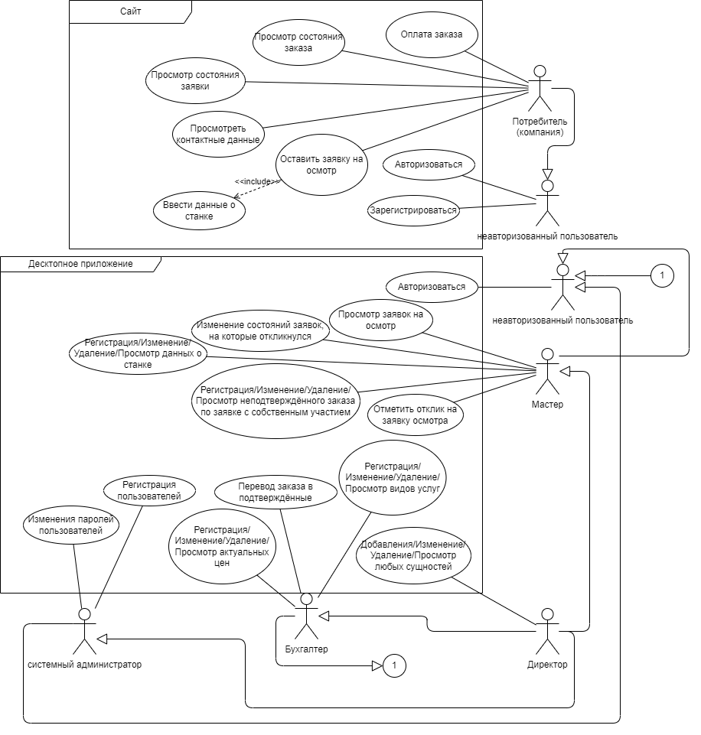
Рисунок 1 – Диаграмма вариантов использования системы

Анализ процесса осуществления заказа с этапа заявки
Процесс осуществления заказа, начиная с этапа оставления заявки происходит следующим образом: компания-клиент оставляет заявку по телефону «СтанокСтрой», мастер выезжает и оценивает необходимые работы, сообщает их бухгалтеру, а бухгалтер согласует заказ и предоставляет его компании-клиенту, компания-клиент оплачивает, и тогда мастер проводит ремонтные работы. Для анализа роли разрабатываемой ИС в данном процессе были построены две диаграммы: диаграмма последовательности и диаграмма активности, представленные на рисунках 2-3.
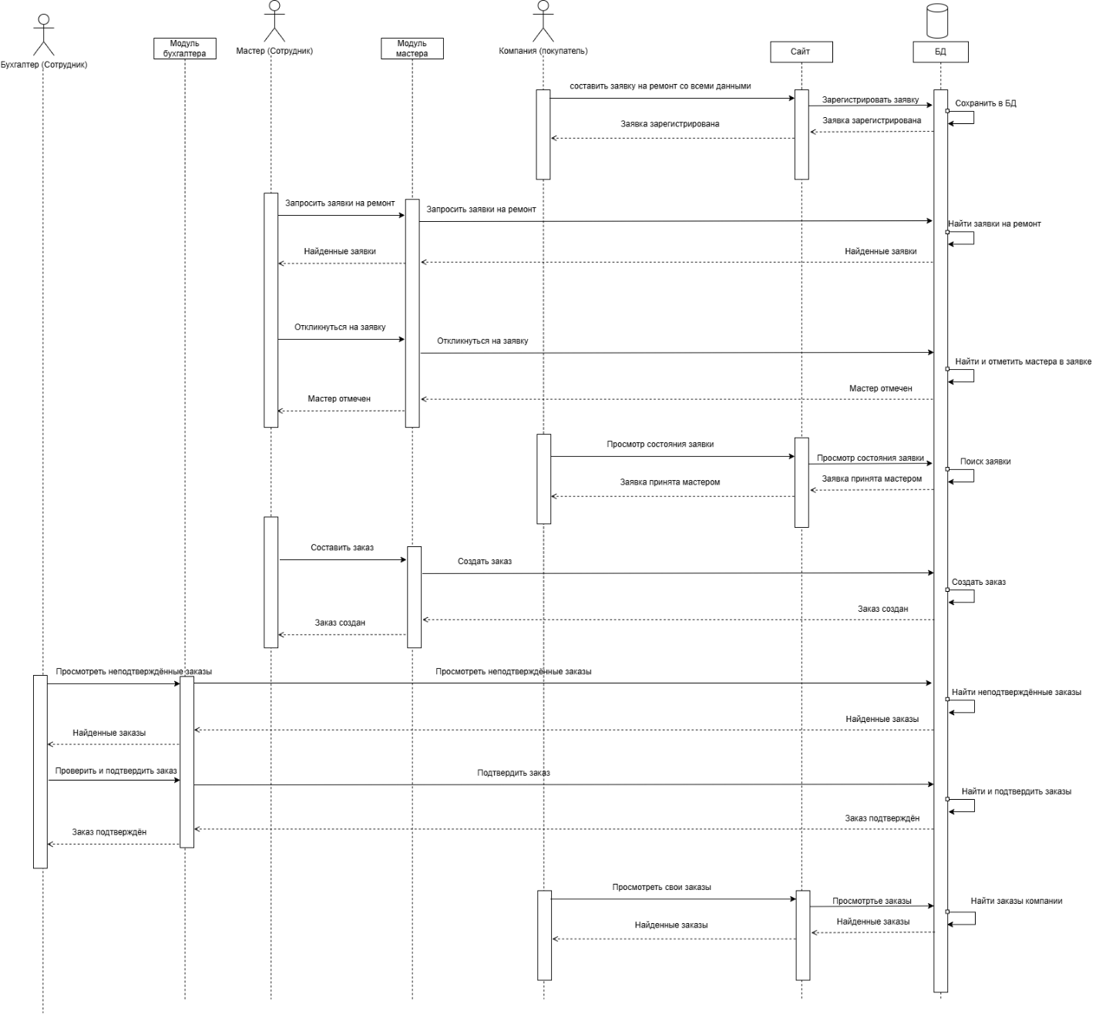
Рисунок 2 – Диаграмма последовательности осуществления заказа
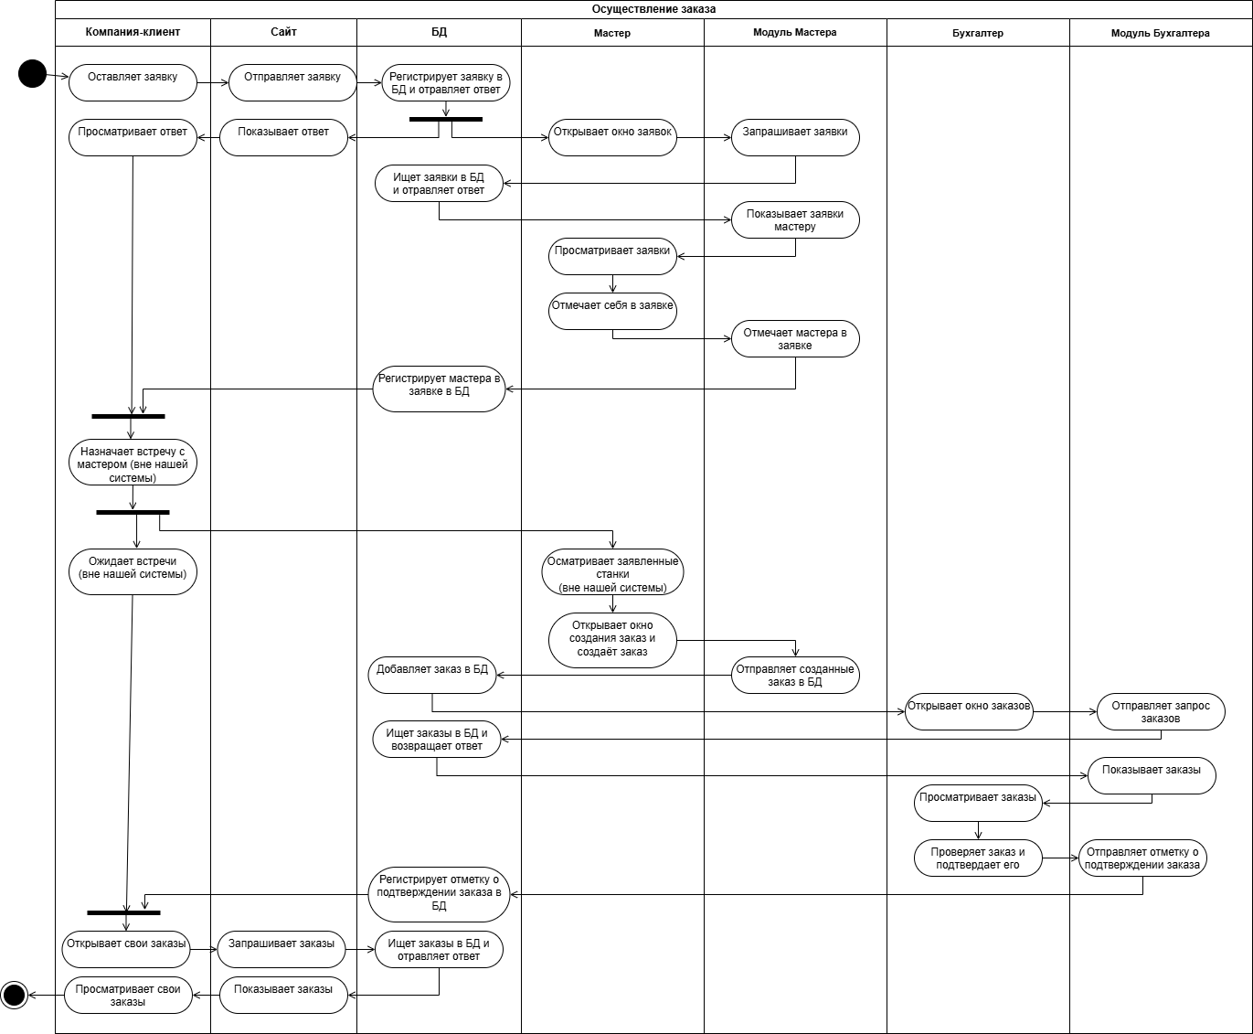
Рисунок 3 – Диаграмма активности осуществления заказа

Анализ состояния сущности заказа с этапа заявки
Также для разработки сущностей в приложении было проведено проектирование, результатом которого стала разработанная диаграмма состояний для сущности заказа, представленная на рисунке 4.
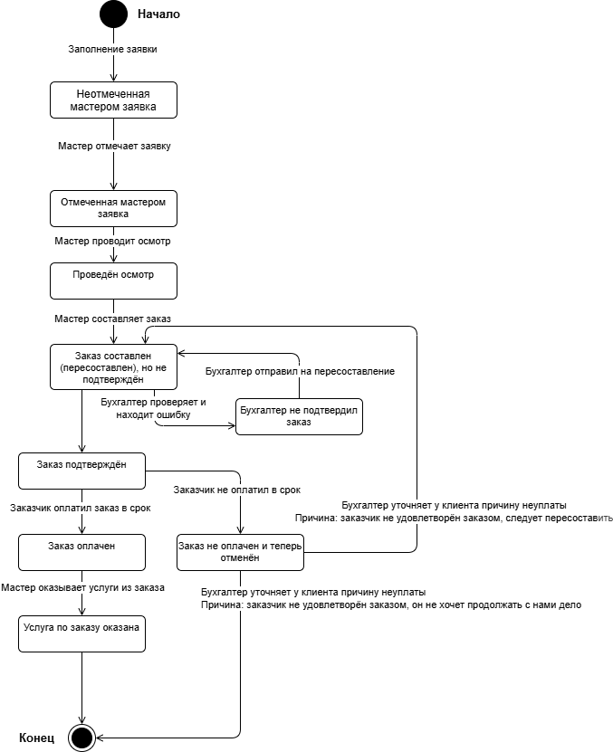
Рисунок 4 – Диаграмма состояний сущности заказа

Разработка пользовательского интерфейса

Карта навигации сайта
Поскольку в приложении, а также в на сайте предполагаются различные страницы для различного рода действий, для их проектирования были специально разработаны карты навигации с указанием допустимых ролей на карте навигации десктопного приложения. Сами схемы представлены на рисунках 5-6.
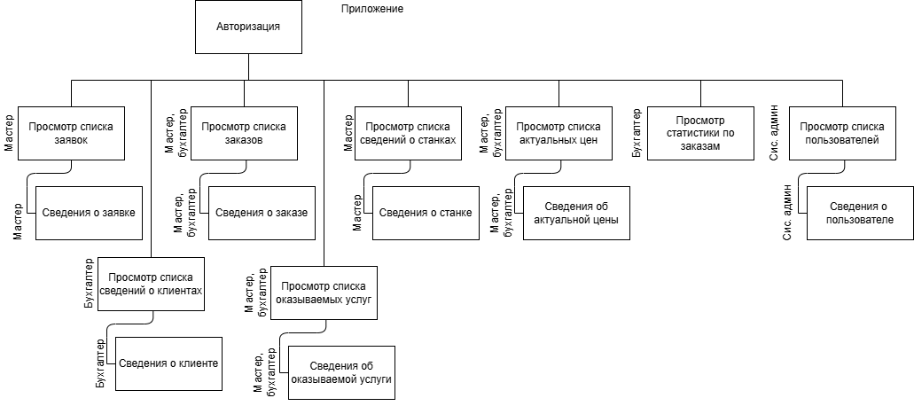
Рисунок 5 – Карта навигации десктопного приложения
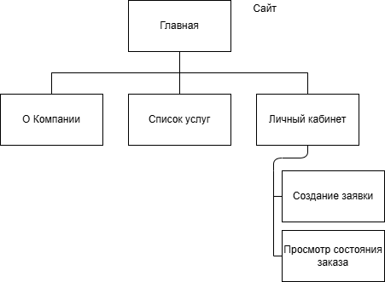
Рисунок 6 – Карта навигации сайта

Макеты графического интерфейса
Остальная ЛР 9

Проектирование БД
ЛР 10

Разработка ИС

Разработка БД
ЛР 11

Разработка клиентской части
Подробно о возможностях разработанной программы, особенности работы функций и т.п. Скрины работающих окон. Могут быть результаты Лр 12-13 в т.ч.

Тестирование
ЛР14, без таблиц, только описание что тестирование было проведено. Таблицы а приложении

ЗАКЛЮЧЕНИЕ
В результате выполнения данного курсового проекта была достигнута поставленная цель: цель целиком. Были решены все поставленные задачи.
Итогом проекта стало … описание результата – ИС
В будущем планируется … что можно добавить

СПИСОК ИСПОЛЬЗУЕМЫХ ИСТОЧНИКОВ
- …

Приложение А
Опросы заинтересованных лиц
Листинг А.1 – Интервью директора компании заказчика
О (опрашивающий): Здравствуйте, Анатолий Григорьевич Штуцман, я – Моисеев Евгений Васильевич, представитель компании-исполнителя вашего запроса на реализацию информационной системы для вашего бизнеса. Проще говоря, я буду разрабатывать приложение для вашей компании, поэтому это интервью необходимо для выявления полных требований. Ваша компания занимается техническим обслуживанием станков, что это значит, кто ваши клиенты, каким образом они к вам обращаются?
Д (директор): Здравствуйте, Евгений, обслуживание станков заключается в том, что какое-то предприятие обращается к нам, чтоб мы осмотрели или отремонтировали сломанный станок, мы отправляем мастера, чтоб он оценил работу, мастер указывает примерный ценник и время, согласуем контракт и потом он ремонтирует станок. Обращаются к нам сперва по телефону, а потом контракт подписывается лично в кабинете.
О: Зачем вам информационная система, и что вы от неё ожидаете?
Д: Глава бухгалтерского отдела уже полгода настаивает на том, чтоб мы наняли программистов, чтоб они сделали программу для бухгалтеров. Чтоб можно было перенести всё с бумаги и Excel в цифру. А ещё важно, чтоб там было всё важно под паролями. И чтоб когда появляется заявка на ремонт мастера могли её увидеть и согласиться на выезд для осмотра.
О: Хорошо, то есть главным ориентиром по функционалу являются ваши бухгалтера?
Д: Да.
О: А относительно клиентов, и того что они к вам обращаются по телефону, вы хотели бы, чтоб мы включили в это систему ещё и сайт? Сайт через который вам могли бы оставлять заявки, заказы, через который можно было посмотреть вашу общую информацию о компании и тому подобное.
Д: Да, такой сайт действительно был бы замечательным дополнением, мне про это же говорил мой подопечный из отдела маркетинга, но это не было у нас в приоритете особо. Ну чтоб там была контактная информация номер телефона, email, адрес.
О: Хорошо, а насколько большая ваша фирма? Сколько примерно заказов в месяц, сколько станков ремонтируете, какой объём персонала?
Д: Ну примерно по 10 заказов бывает. В некоторых заказах ремонтируют по два, по одному станку, но я совсем точно не знаю. Мастеров у нас около пяти, а бухгалтера двое – старший и младший.

Листинг А.2 – Интервью старшего бухгалтера
О (опрашивающий): Здравствуйте, я – Моисеев Евгений Васильевич, представитель компании-исполнителя, которая будет разрабатывать информационную систему для вашего бизнеса. Ранее из интервью с директором компании я узнал, что вы были главным инициатором данного запроса на разработку такой системы, и что вы и ваши подопечные бухгалтера будут основными пользователями этой системы. Что вы хотите от этой системы в первую очередь?
СБ (старший бухгалтер): Да, я уже давно обращался к директору, потому что постоянно происходят какие-то неожиданности, недоучёты, неучёты. То в заказе зафиксируют одну сумму, а бухгалтер по ошибке посмотрит не в тот заказ и в смете где-нибудь посчитает дважды. Было, что мастер скажет одну сумму и вид работ и время, мы составили контракт с фирмой заказчиком А – он отказался. Потом мастер начал работать над другим заказом фирмой заказчика Б, а фирма А передумала и всё-таки подпишет контракт. А мастер по итогу уже не успевает вовремя. В общем нужно согласовать заказы, бухгалтеров и работы мастеров.
О: А в чём состоят обязанности бухгалтеров?
СБ: Бухгалтера составляют контракт и ведут отчётности по движению финансов за период, ну например, месяц, квартал, неделю.
О: Хорошо, вы сказали много информации, могу я уточнить? Мастера оценивают станок и говорят три характеристики – виды работ, суммы и время. Бухгалтера составляют контракт и ведут отчётности по движению финансов, а клиенты предоставляют станки на осмотр и соглашаются или отказываются от работ?
СБ: Ну да, только мастера сумму называют в соответствии с прайс-листом по видам и времени работ. Иногда если нужно докупать детали, то мы это вносим как услуга «замена деталей» и указываем просто сумму за заказ этой детали.
О: Хорошо, а какие отчётности по движению финансов должны быть в системы для Бухгалтеров?
СБ: Ну у нас есть заказы, нам нужно знать с какими фирмами, какие мастера, сколько и как работали, какие суммы за заказ выплатили стороны, иногда нужно менять цены в прайс листах. Нужно смотреть количество заказов, историю наших клиентов, иногда мастера ещё жаловались, что если станки уже много раз ремонтировались, то лучше вообще отказываться, но проверять все документы, чтоб узнать ремонтировали станок или нет мы не собираемся.
О: То есть по сути, следует ещё и отдельно вести учёт по истории ремонтов станка?
СБ: Ну можно и так сказать.
О: Хорошо, мне известно, что помимо вас бухгалтерией занимается ещё один человек – младший бухгалтер. Ваши обязанности чем-то сильно различаются?
СБ: Нет, только я проверяю все отчёты и составляю ежемесячные сметы, а он только работает с некоторыми документами и вносит данные о заказах.
О: А на данный момент у вас все данные хранятся в бумажном виде?
СБ: Нет, конечно. Очень много считаем в Excel, но это бывает очень неудобно.
О: И что именно должна система упрощать и осуществлять?
СБ: Автоматизировать цепочку: заявка – осмотр мастера – заказ.
О: То есть в системе появляется заявка, потом на неё откликается мастер и выполняет осмотр. Мастер составляет заказ. Заказ подтверждают. Мастер работает, а вы просматриваете отчёт по доходам и расходам за периоды времени?
СБ: Да, примерно так.
О: Спасибо за ваше уделённое время.

Листинг А.3 – Интервью информационного специалиста – администратора системы
О (опрашивающий): Здравствуйте, Игорь Витальевич Грачёв. Насколько мне известно вы действующий специалист по информационным технологиям в рамках этой компании. Каковы ваши обязанности на данный момент?
ИС (информационный специалист): Я устанавливаю программы на новые компы, подключаю интернет и настраиваю сеть, если у бухгалтеров что-то связанное с принтерами или компами не работает – они зовут меня.
О: Хорошо, ваша компания запросила у нас разработать систему учётов ремонта станков, где будут хранится данные о заказах, проделанных работах, суммах и другое. И вы скорее всего будете её администратором. В ваши обязанности будут входить изменения паролей, логинов и назначенных ролей в системе. Есть ли какие-то ваши пожелания или потребности относительно этой системы?
ИС: Та нет, если только пароли и логины менять, то пожеланий нет, главное чтоб всё было удобно и всё работало через отдельное приложение.
О: Хорошо.

Листинг А.4 – Анкетирование клиентов
- Название фирмы – поле ввода текста
- Каким образом удобно было бы составить заявку на ремонт станков
  - Через сайт
  - По звонку
  - При личной встрече в филиале исполнителя
- Какая информация о фирме-исполнителе для вас особенно важна – текстовое поле

Существенные ответы клиентов:
2. Через сайт - большинство; По звонку – небольшое количество; При личной встрече - минимально.
3. Контакты с компанией по ремонту; Примеры отремонтированных станков; Прайс листы;

Листинг А.4 – Анкетирование мастеров
- ФИО – поле ввода текста
- Каковы ваши обязанности – поле ввода текста
- Какие качественные характеристики станков нужны, чтоб отличать одни станки от других – поле ввода текста
- Что, помимо видов работ, может повлиять на сумму заказа – поле ввода текста
- Что бы вы хотели от информационной системы компании – поле ввода текста

Существенные ответы мастеров:
2. Осмотр, ремонт, установка станков. Иногда нужно искать в интернете отсутствующие детали в интернете и согласовывать их покупку с бухгалтерами.
3. Вид станка, его серийный номер, год производства, страна производства, производитель или марка, всё важное есть в паспорте станка.
4. Иногда фирмы просят сделать работу в кратчайшие сроки, поэтому мы ставим цену больше.
5. Хочу видеть, когда запрашивают ремонт станка, который уже раньше много раз ремонтировался;

Приложение Б
SQL–скрипт БД
Код

Приложение В
Код программы
Листинг В.1 – Код такой-то…
Код

Приложение Г
Тестирование
Таблицы тест-кейсов из ЛР 14

